
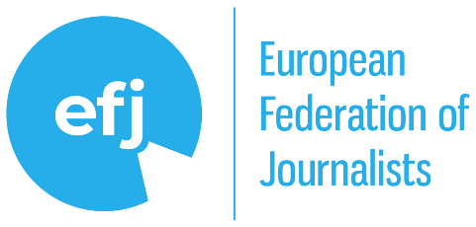


Brüssel, 5. aprill 2025
Hea lugeja,
Inimeste loovus ja kultuur on see, mis teeb innovatsiooni, sealhulgas ka tehisintellekti, võimalikuks. Kuid see innovatsioon ei saa tulla loovuse ja kultuuri arvelt. Kui Al-süsteemid kasutavad veebis olevat loome- ja kultuurisisu – sealhulgas ajakirjandussisu – oma teenuste toormena, saavad nad inimtööst põhjendamatut kasu.
Tehisintellekt seab ühiskonna ette kaks suurt ülesannet: kaitsta nii kodanike põhiõigusi kui ka seost inimese loodu ja seda kasutava masina vahel. Kui tehisintellekt kasutab ajakirjandussisu, et sellest sisu loojatelt luba küsimata ja neile tasu maksmata toota ajakirjandust meenutavat uut sisu, kulutades võimalikult vähe raha ja rakendamata toimetuslikku järelevalvet, saavad kõik sellest kahju.
Samuti oleme tunnistajaks tehisintellekti abil loodud desinformatsiooni murettekitavale levikule veebis, sest tehisintellekti toodetud realistlik, kuid eksitav sisu levib kiiremini, kui seda on võimalik kontrollida.
Euroopa Liidu ja selle liikmesriikide praegused seadused ei paku piisavat kaitset, et nii loovisikud kui ka kodanikud saaksid tehisintellekti arengust kasu, võttes nõuetekohaselt arvesse läbipaistvust, vastutust ja õiguste omajate nõuetekohast tasustamist, mis kõik on üliolulised.
Usume kindlalt, et tehisintellektist peaksid kasu saama kõik, sealhulgas kodanikud ja sisuteenuse pakkujad. Lõppude lõpuks on professionaalne kultuuri- ja loomesisu AI-revolutsiooni asendamatu tooraine, ilma milleta ei ole kvaliteetne tehisaru võimalik.
Tehisintellekt võib teha palju head, kui konkreetsete riskidega võideldakse. Kutsume uut Euroopa Komisjoni üles tegutsema kohe, et toetada Euroopa meedia, kultuuri, teabe õitsengut ja jätkusuutlikkust ning meie ühiskonna demokraatlikku tervist.

Autoritest: Euroopa Ajakirjanike Föderatsioon (EFJ), Euroopa Ajakirjade Assotsiatsioon (EMMA), Euroopa Ajalehekirjastajate Assotsiatsioon (ENPA) ja News Media Europe (NME) esindavad üheskoos kümneid tuhandeid ajakirjanikke ning ajakirjandusväljaandeid kogu Euroopas. Valdkonna juhtivhäältena propageerivad nad muu hulgas ajakirjandusvabadust, meedia jätkusuutlikkust ning mitmekesist sõltumatut ajakirjandusmaastikku, töötades selle nimel, et tagada õiglane juurdepääs digitaalsetele platvormidele, edendada algoritmilise sisu levitamise läbipaistvust ja nõuda tasakaalustatud õigusraamistikke, mis toetavad professionaalset ajakirjandust ja ajakirjandust digitaalajastul.

